**วิธีเรียกรายงานเบิกจ่ายในระบบ New GFMIS**

**1. เข้าเมนู รายงาน Conversion**

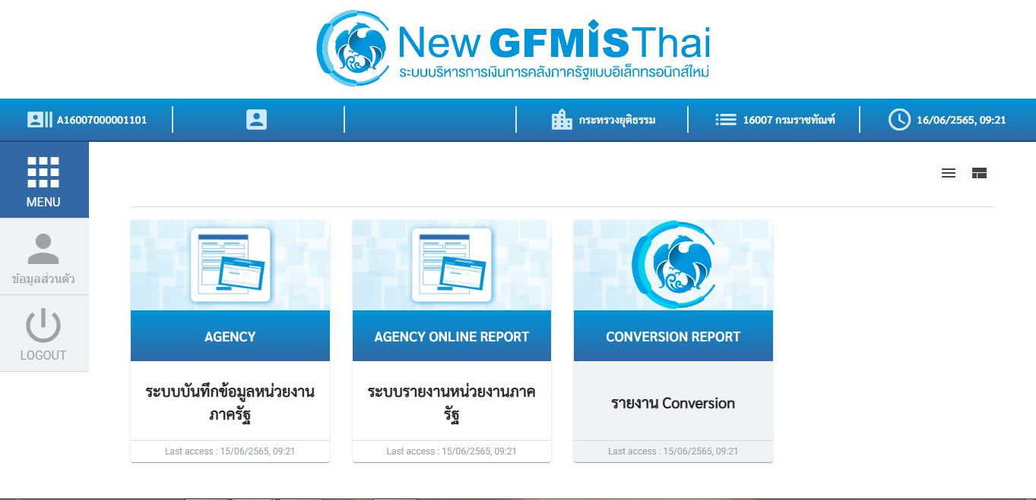

**2. เลือก ระบบเบิกจ่าย (Account Payable: AP)**

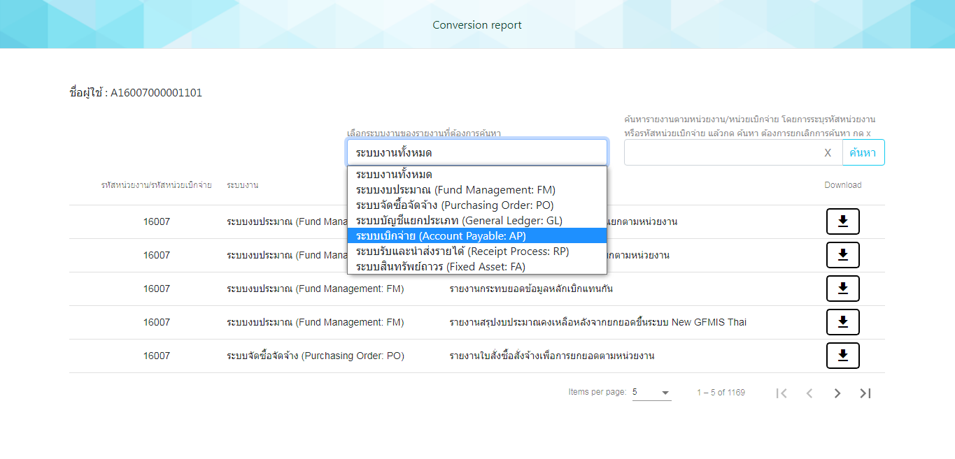

**3. ระบบจะแสดงรายการเบิกจ่าย 2 บรรทัด**

1) รายการในระบบ GFMIS (ก่อนยกยอด)

- จะมีเลขเอกสารตั้งเบิก ขบ. (ตัวเก่า) ไว้ตรวจสอบเลขเอกสารตัวก่อนยกยอด

2) รายการในระบบ New GFMIS (หลังยกยอด)

- จะมีเลขเอกสารตั้งเบิก ขบ. (ตัวใหม่) ไว้ดำเนินการบันทึกในระบบ New GFMIS

